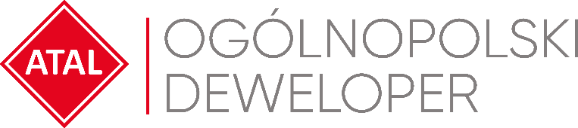

Warszawa, 1 kwietnia 2021 roku
ATAL zakontraktował 848 lokali w Q1 2021 roku
Tylko w marcu br. podpisano 400 umów deweloperskich – to rekordowy wynik miesięcznej sprzedaży w historii spółki
ATAL, ogólnopolski deweloper, w pierwszym kwartale 2021 roku zakontraktował 848 mieszkań, czyli o 14,28 proc. więcej niż przed rokiem. W analogicznym okresie roku poprzedniego sprzedaż plasowała się na poziomie 742 lokali. W marcu podpisano 400 umów deweloperskich – to rekordowy miesięczny wynik w historii spółki. Spółka zakłada, że kontraktacja w 2021 roku wyniesie co najmniej 3 200 lokali.
W poszczególnych miesiącach I kwartału 2021 roku spółka zakontraktowała następującą liczbę aktywnych umów deweloperskich i przedwstępnych: styczeń – 212, luty – 236 oraz marzec – 400.

Na koniec zeszłego roku w ofercie mieliśmy ponad 4 tys. lokali. W pierwszym kwartale zakontraktowaliśmy 848 lokali mieszkalnych, usługowych i inwestycyjnych. Ponadto w marcu sprzedając 400 lokali osiągnęliśmy historycznie najwyższy wynik sprzedaży. W kolejnych miesiącach przewidujemy utrzymanie się tendencji sprzedażowych odnotowanych w pierwszym kwartale roku. Czynnikiem wspierającym ten stan rzeczy jest naturalnie wysoki popyt, ale także atrakcyjność naszych nieruchomości na rynku inwestycyjnym

– mówi Zbigniew Juroszek, prezes zarządu ATAL S.A.

ATAL w 2020 roku przekazał klientom 3 002 lokale mieszkaniowe i usługowe. To rekordowy wynik w historii spółki i jednocześnie wzrost o 70 proc. w stosunku do poziomu wydań wypracowanego w 2019 roku (1 769). Najwięcej lokali zostało wydanych w Warszawie (685), Łodzi (598), Krakowie (479) oraz we Wrocławiu (438).
W 2020 roku ATAL zakontraktował 2 896 lokali. To wynik zgodny z założeniami dewelopera, które uwzględniły korektę związaną z nadzwyczajną pandemiczną sytuacją. W samym tylko czwartym kwartale minionego roku nabywców znalazły 824 lokale.
W 2020 roku ATAL pozyskał 9 nowych gruntów inwestycyjnych w Warszawie, Krakowie, Łodzi, Trójmieście oraz w Katowicach. Łączny koszt zakup nowych działek to ok. 51 mln zł, w przeliczeniu na 1 mkw. PUM to niespełna 600 złotych, co potwierdza realizację racjonalnej polityki zakupu działek pod inwestycje. Tereny pozwolą na realizację 86 tys. mkw. PUM. Obecny bank ziemi w posiadaniu spółki w pełni zabezpiecza plany inwestycyjne spółki na najbliższe lata.

ATAL S.A. (www.atal.pl) to czołowy polski deweloper z bogatym, 30-letnim doświadczeniem na rynku nieruchomości. Spółka realizuje inwestycje w trzech sektorach – mieszkaniowym, komercyjnym oraz w segmencie apartamentów inwestycyjnych. Założycielem i właścicielem ATAL jest Zbigniew Juroszek. W aktualnej ofercie znajdują się inwestycje deweloperskie realizowane w aglomeracji śląskiej, Krakowie, Łodzi, Wrocławiu, Warszawie, Trójmieście i Poznaniu. Wynikami sprzedaży ATAL zapewnia sobie czołową pozycję wśród największych przedsiębiorstw w branży. ATAL jest członkiem Polskiego Związku Firm Deweloperskich. W 2013 roku obligacje spółki zadebiutowały na rynku Catalyst, a od 2015 roku akcje ATAL notowane są na Giełdzie Papierów Wartościowych w Warszawie.

Dodatkowych informacji udziela:
Agnieszka Fabich-Laszkowska
Specjalista ds. PR
e-mail: pr@atal.pl

